entrambosríos
Pasado y presente de un pueblo península
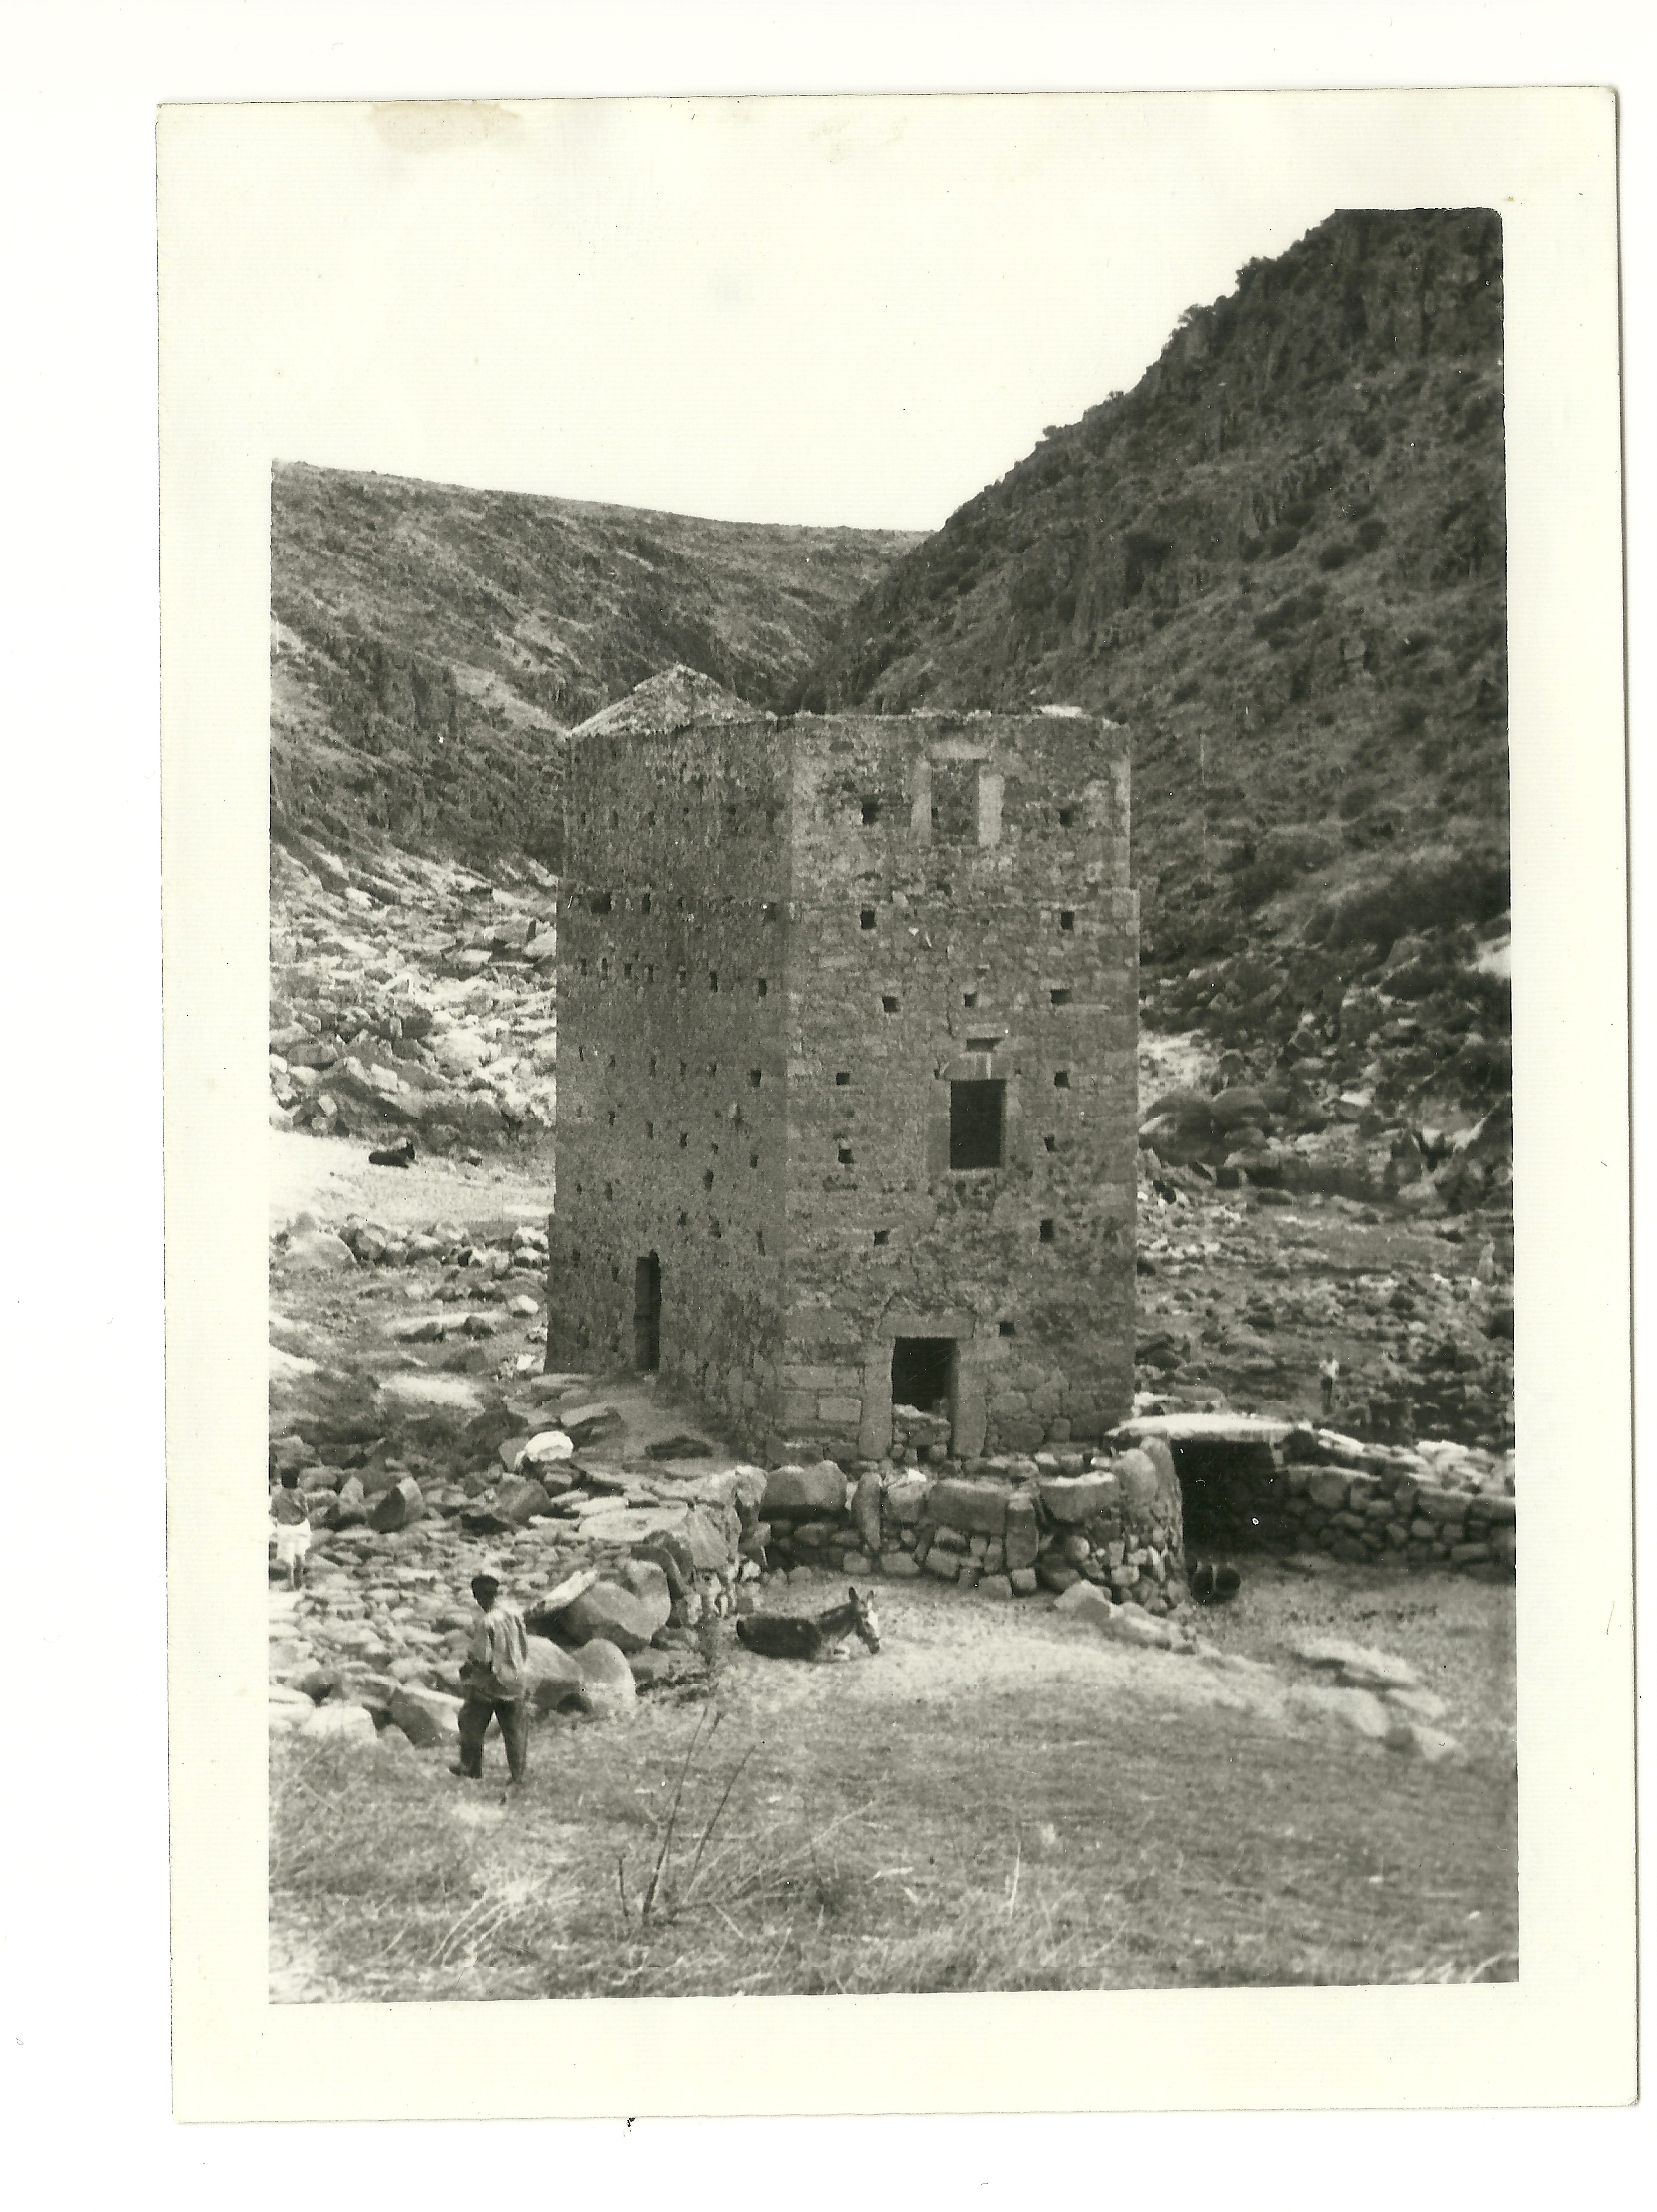
Aceña de la Socarrona. Margen izquierdo del Río Alagón
25/07/2017 12.30H
Salón de Exposiciones de “La Encomienda”.
Area de Turismo ayuntamiento de ceclavín

